Uniwersytet Warszawski Warszawa, 23.03.2021 r.
Biuro ds. Osób z Niepełnosprawnościami

Magdalena Kochańska, Joanna Zawadka, Iwona Nowakowska, Joanna Plewko, Aneta Miękisz, Ewa Haman

Raport z sondażu
Specyficzne trudności w uczeniu się u studentów z perspektywy nauczycieli akademickich Uniwersytetu Warszawskiego

Opis badania i charakterystyka grupy badanej
W ramach projektu „Uniwersytet dla wszystkich – Level up” (nr POWR.03.05.00-IP.08-00-DOS/19-00), który jest realizowany przez Biuro ds. Osób z Niepełnosprawnościami Uniwersytetu Warszawskiego, w okresie od grudnia 2020 r. do końca stycznia 2021 r. zostało przeprowadzone badanie pt. „Specyficzne trudności w uczeniu się u studentów z perspektywy nauczycieli akademickich Uniwersytetu Warszawskiego”. Badanie miało charakter sondażowy i eksploracyjny, a jego głównym celem było poznanie poglądów nauczycieli akademickich na temat specyficznych trudności w uczeniu się (w szczególności dysleksji, dysgrafii i dysortografii) w odniesieniu do studentów Uniwersytetu Warszawskiego i innych uczelni wyższych, w których ankietowani prowadzili zajęcia dydaktyczne.
Badanie było skierowane do wszystkich wykładowców Uniwersytetu Warszawskiego, w tym doktorantów prowadzących zajęcia dydaktyczne. Rekrutację prowadzono na wewnętrznych portalach społecznościowych, przez stronę główną Uniwersytetu Warszawskiego oraz przez listę adresową Biura Promocji UW. Udział w badaniu był dobrowolny i całkowicie anonimowy. Respondenci byli proszeni o wypełnienie ankiety on-line umieszczonej na platformie Qualtrics Wydziału Psychologii UW. Została ona opracowana przez zespół projektowy na podstawie przeglądu szerokiej literatury przedmiotu oraz dotychczasowych doświadczeń i wiedzy eksperckiej członków zespołu projektowego.
Problematyka opinii na temat specyficznych trudności w uczeniu się, jak również konsekwencji tych trudności, jest często podejmowana w badaniach z udziałem nauczycieli (np. Burns i Bell, 2011; Gwernan-Jones i Burden, 2010; Honstra i in., 2010). Nieco mniej uwagi w badaniach tego typu poświęca się społecznościom akademickim (dane na ten temat można jednak znaleźć np. u: Cameron i Nunkoosing, 2012; Kendall, 2018; Trimmis i Bessas, 2016). W literaturze przedmiotu trudno jednak odnaleźć doniesienia na temat sytuacji w Polsce. Nie udało się również odnaleźć żadnych wyników wcześniejszych badań empirycznych dotyczących opinii środowiska akademickiego Uniwersytetu Warszawskiego na temat zagadnień dotyczących funkcjonowania i problemów studentów ze specyficznymi trudnościami w uczeniu się.
Jednym z celów projektu „Uniwersytet dla wszystkich – Level up” jest opracowanie modelu wsparcia osób ze specjalnymi potrzebami edukacyjnymi, w tym dobranie odpowiednich form pomocy w procesie kształcenia i funkcjonowania na uczelni. Stworzenie odpowiednich procedur i ścieżek wsparcia wymaga rozpoznania nie tylko potrzeb samych studentów, ale również wiedzy na temat tych potrzeb, możliwości realizacji tego wsparcia. Niezmiernie istotne w tym kontekście jest zidentyfikowanie potencjalnych trudności, jakich w tym zakresie doświadczają nauczyciele akademiccy. Uzyskanie aktualnych danych na temat opinii, doświadczeń a także dostosowań, które nauczyciele akademiccy wprowadzają dla osób ze specyficznymi trudnościami w uczeniu się, jest zatem potrzebne zarówno do celów naukowych, jak i aplikacyjnych. Uzyskane wyniki posłużą do przygotowania serii szkoleń dla nauczycieli akademickich z zakresu poruszanych w badaniu kwestii (dysleksja, dysortografia, dysgrafia) w taki sposób, aby nie tylko zawierały treści dotyczące metod wspierania studentów, ale także odpowiadały w jak najszerszym zakresie na potrzeby nauczycieli akademickich i studentów m.in. ze specyficznymi trudnościami w uczeniu się.
W celu poszerzenia wiedzy o sposobach postrzegania studentów ze specyficznymi trudnościami w uczeniu się przez nauczycieli akademickich oraz poszukiwania związku między postrzeganiem a działaniami na rzecz dobrostanu i sukcesu akademickiego tych studentów, sformułowano następujące pytania badawcze:
- Jaki procent nauczycieli akademickich trafnie ocenia skalę i specyfikę trudności studentów ze specyficznymi trudnościami w uczeniu się (szczególnie z dysleksją, dysgrafią i dysortografią)?
- Jakie doświadczenia z pracy ze studentami przejawiającymi specyficzne trudności w uczeniu się mają nauczyciele akademiccy?
- Czy nauczyciele akademiccy są przychylni temu, aby dostosowywać zajęcia / wymagania dla studentów ze specyficznymi trudnościami w uczeniu się?
- Czy i w jakim stopniu nauczyciele akademiccy UW są gotowi wprowadzać dostosowania edukacyjne dla studentów ze specyficznymi trudnościami w uczeniu się?
Poszczególne pozycje kwestionariusza stworzonego na potrzeby badania opracowano na podstawie najnowszej wiedzy i dostępnych w literaturze przedmiotu narzędzi (m.in. Furnham, 2013; Hegstad, 2017; Ożga, 2019; Trimmis i Besas, 2016; Wadlington i Wadlington, 2005). Zadaniem respondentów było ustosunkowanie się do twierdzeń na pięciostopniowej skali, gdzie 1 oznaczało „zdecydowanie się nie zgadzam”, 3 – „trudno powiedzieć”, a 5 – „zdecydowanie się zgadzam”.
W badaniu łącznie wzięło udział 468 osób, z czego ankietę w całości wypełniło 195 osób. 63% grupy badanej stanowiły kobiety (N = 123), 34% – mężczyźni (N = 67). Przy pytaniu o płeć 5 osób wybrało opcję „Inne / Nie chcę podawać”. Najliczniejszą grupę ankietowanych stanowiły osoby w wieku 40–49 lat (34% grupy). Drugą największą grupę (29%) stanowiły osoby w wieku 30–39 lat. Młodsi ankietowani stanowili 26% grupy badanej. Respondentami były głównie osoby z tytułem doktora (43% grupy), 25% grupy stanowiły osoby z tytułem magistra lub równoważnym, 24% osoby z tytułem doktora habilitowanego, 7% – profesorowie. 79% grupy badanej prowadziło zajęcia na kierunkach humanistycznych i społecznych. Grupa nauczycieli akademickich UW, którzy wzięli udział w badaniu, nie była próbą reprezentatywną. Wyniki mają charakter poglądowy. Uchwycono pewne tendencje, które mają na celu ukierunkowanie działań związanych z przygotowywaniem szkoleń dla kadry nauczycielskiej (patrz: Wnioski).
Trzy czwarte badanych miało do czynienia ze studentami ze specyficznymi trudnościami w uczeniu się (z dysleksją, dysortografią lub dysgrafią) lub podejrzewa trudności tego typu u swoich studentów. Według szacunków nauczycieli akademickich ok. 17–18% studentów Uniwersytetu Warszawskiego może mieć dysleksję, dysortografię bądź dysgrafię. Większość z nich (73%) uznało także, że studenci ze specyficznymi trudnościami w uczeniu się potrzebują specjalnych dostosowań edukacyjnych.
W badaniu 18 nauczycieli zgłosiło, że sami mają diagnozę dysleksji (9% ankietowanych), 17 nauczycieli zadeklarowało posiadanie diagnozy dysortografii (9%), 8 zaś – dysgrafii (4%). Część respondentów poinformowała, że wprawdzie nie posiada formalnej diagnozy, ale ma trudności o charakterze dysleksji (N = 9; 5% ankietowanych), dysortografii (N = 7; 5% ankietowanych) lub dysgrafii (N = 6; 3% ankietowanych).
Swoją wiedzę na temat dysleksji, dysortografii lub dysgrafii nauczyciele Uniwersytetu Warszawskiego oceniają średnio na poziomie od 41 do 46 punktów na 100 stopniowej skali.
Respondenci, którzy mieli do czynienia ze studentami ze specyficznymi trudnościami w uczeniu się (N = 141), wskazali na główne trudności tych osób. Tabela 1 przedstawia informacje na temat częstości poszczególnych odpowiedzi.

Tabela 1. Główne trudności osób ze specyficznymi trudnościami w uczeniu się (z dysleksją, dysortografią i dysgrafią) wskazywane przez nauczycieli akademickich
Główne trudności studentów ze specyficznymi trudnościami w uczeniu się | N | %
liczne błędy ortograficzne i interpunkcyjne, a nawet gramatyczne | 109 | 77
popełnianie tzw. „czeskich błędów”: zamiany, pomijanie, dodawanie liter, cyfr, znaków matematycznych itd. | 74 | 52
wolne tempo wykonywania zadań wymagających czytania lub pisania | 61 | 43
nieczytelne pismo | 57 | 40
trudności z rozplanowaniem treści w pracy pisemnej, problemy ze strukturą pracy | 47 | 33
trudności z formułowaniem myśli i przekazaniem ustnie swojej wiedzy | 43 | 30
trudności z przekazaniem swojej wiedzy na zaliczeniu pisemnym mimo posiadanej wiedzy | 39 | 28
mylenie słów podobnie brzmiących, przekręcanie słów | 33 | 23
trudność z terminowym oddaniem prac pisemnych | 32 | 23

Nota: Z uwagi na zaokrąglenia suma na wykresach kołowych nie zawsze wynosi 100 %, mieści się w przedziale 99% - 101%.

Opinie na temat specyficznych zaburzeń uczenia się i trudności osób z taką diagnozą

Poniżej przedstawiono opinie na temat osób ze specyficznymi trudnościami w uczeniu się, z którymi ZGADZAŁA się większość ankietowanych osób:

- Są takie zawody, których nie powinny wykonywać osoby z dysleksją / dysortografią.

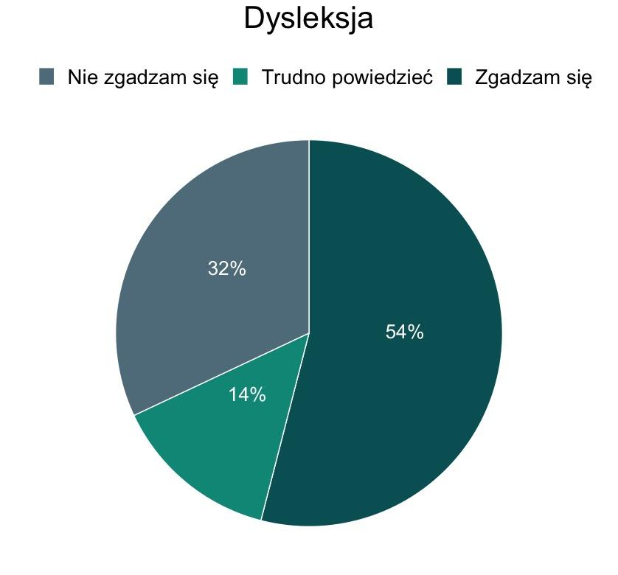
Wykres 1. Dysleksja
Zgadzam się: 54 %
Nie zgadzam się: 32 %
Trudno powiedzieć: 14 %
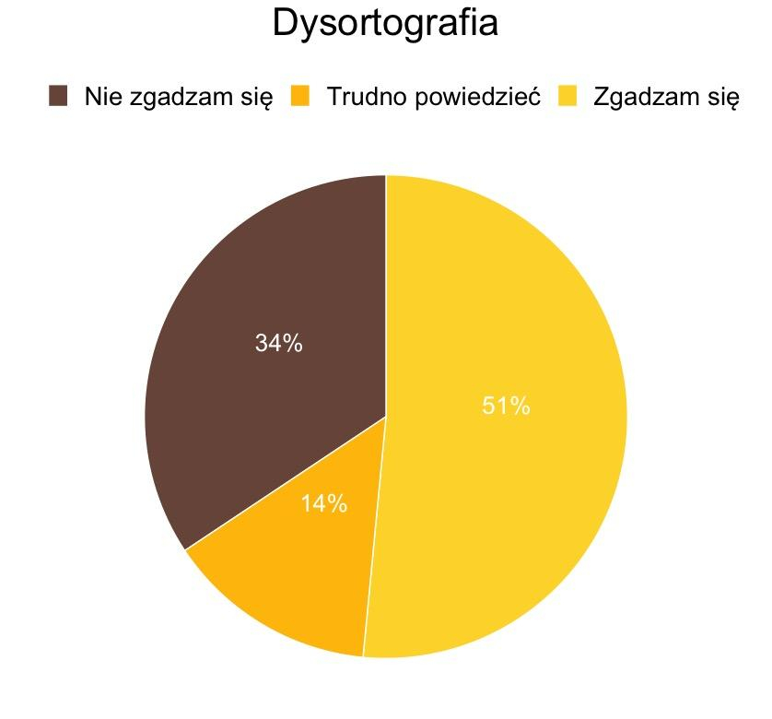
Wykres 2. Dysortografia
Zgadzam się: 51 %
Nie zgadzam się: 34 %
Trudno powiedzieć: 14 %

- Studia sprawiają studentom z dysleksją większe trudności niż reszcie studentów.

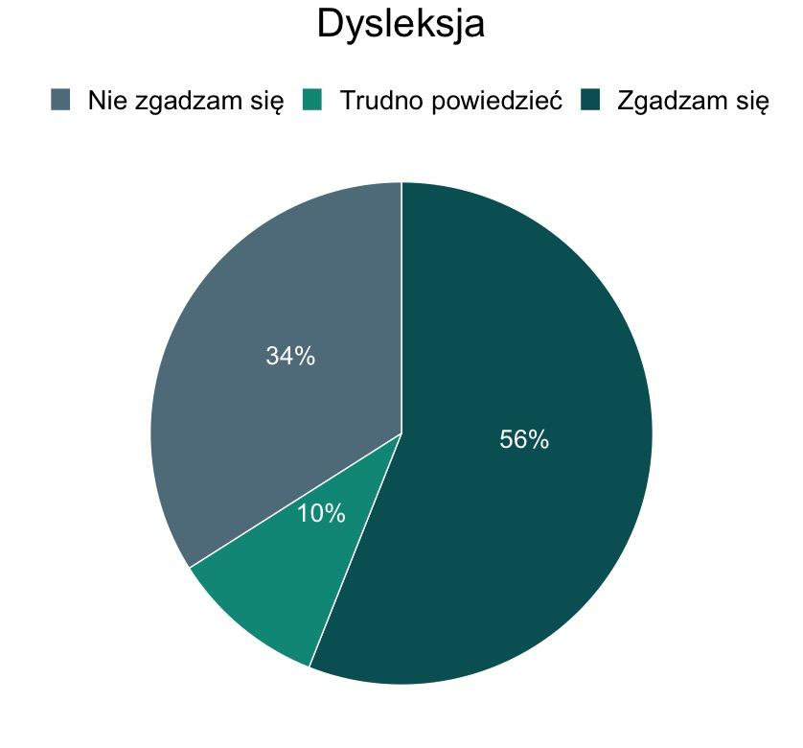

Wykres 3. Dysleksja
Zgadzam się: 56 %
Nie zgadzam się: 34 %
Trudno powiedzieć: 10 %

- Osoby z dysleksją są dużym wyzwaniem dla nauczyciela, ponieważ wymagają większej uwagi i zaangażowania.

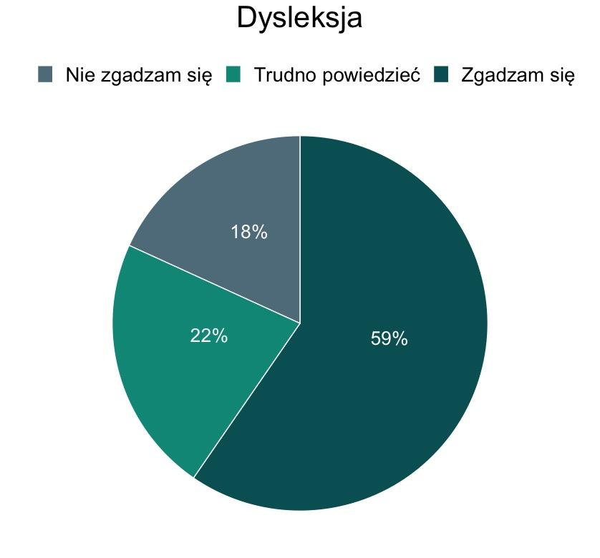

Wykres 4. Dysleksja
Zgadzam się: 59 %
Nie zgadzam się: 18 %
Trudno powiedzieć: 22 %

- Konsekwencje dysleksji odbijają się także na sferze funkcjonowania społecznego i emocjonalnego osoby.

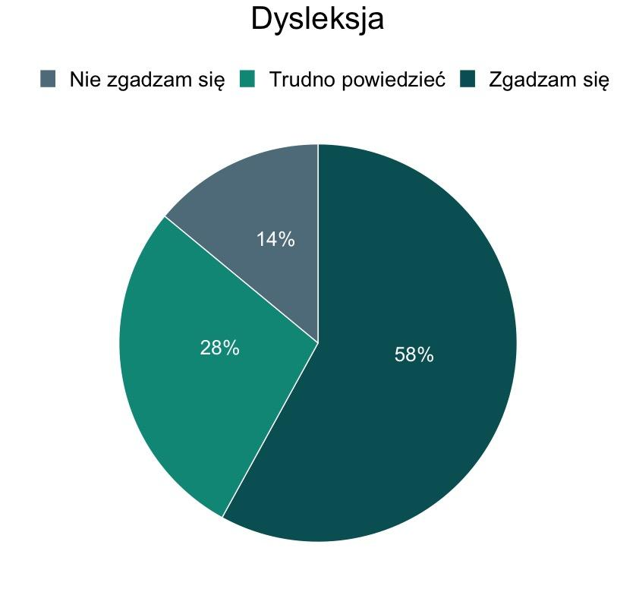
Wykres 5. Dysleksja
Zgadzam się: 58 %
Nie zgadzam się: 14 %
Trudno powiedzieć: 28 %

- Osoba może mieć dysleksję i jednocześnie być utalentowana.

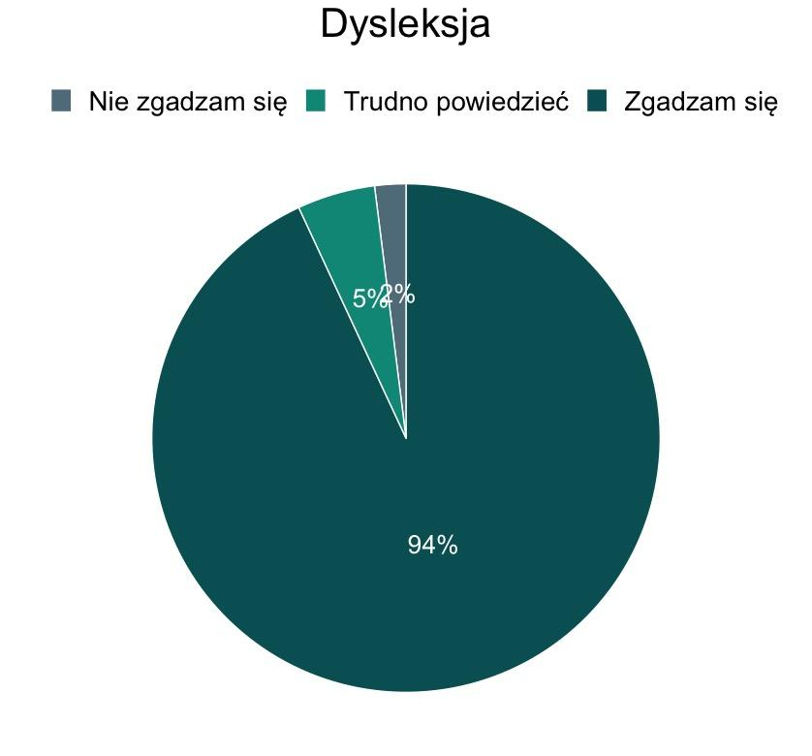

Wykres 6. Dysleksja
Zgadzam się: 94 %
Nie zgadzam się: 2 %
Trudno powiedzieć: 5 %

- Większość osób z dysleksją wykazuje przynajmniej przeciętne zdolności i inteligencję.

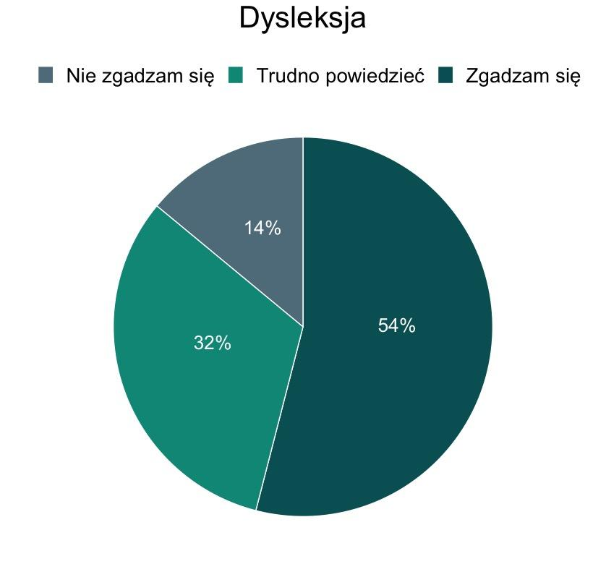

Wykres 7. Dysleksja
Zgadzam się: 54 %
Nie zgadzam się: 14%
Trudno powiedzieć: 32 %

- Zapewnienie odpowiednich dostosowań edukacyjnych studentom z dysleksją umożliwia wyrównanie szans w zdobywaniu wiedzy.

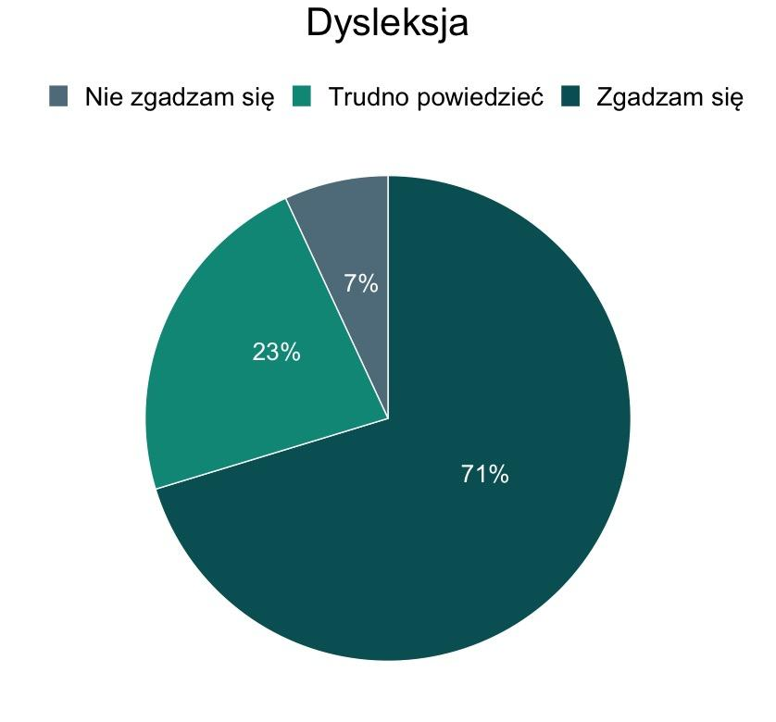

Wykres 8. Dysleksja
Zgadzam się: 71 %
Nie zgadzam się: 7 %
Trudno powiedzieć: 23 %

Stwierdzenia, z którymi NIE ZGADZAŁA się większość ankietowanych osób, to:

- Osoby z dysleksją używają argumentu trudności w czytaniu jako wymówki, gdy nie radzą sobie dobrze z jakimś zagadnieniem na studiach / na zajęciach.

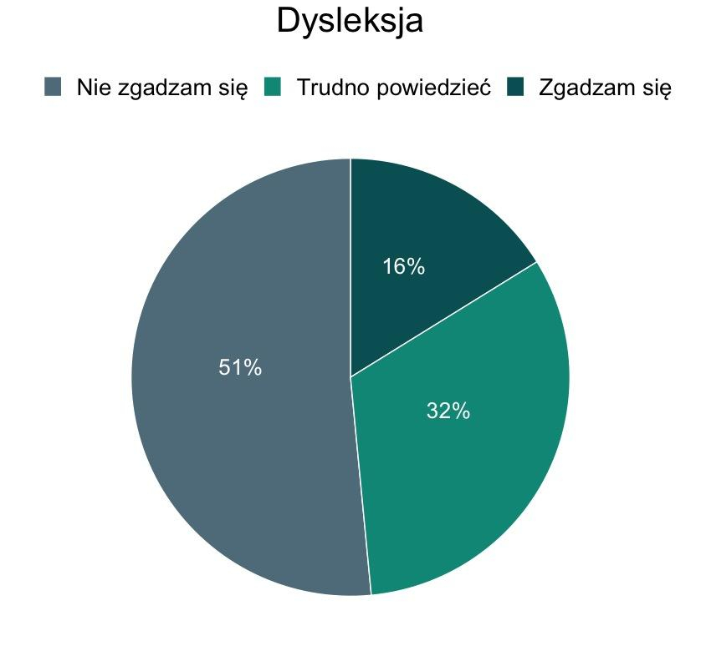
Wykres 9. Dysleksja
Zgadzam się: 16 %
Nie zgadzam się: 51 %
Trudno powiedzieć: 32 %

- Student mający problemy z powodu dysleksji to student, który nie włożył wysiłku w pracę nad tym problemem na wcześniejszych etapach edukacji.

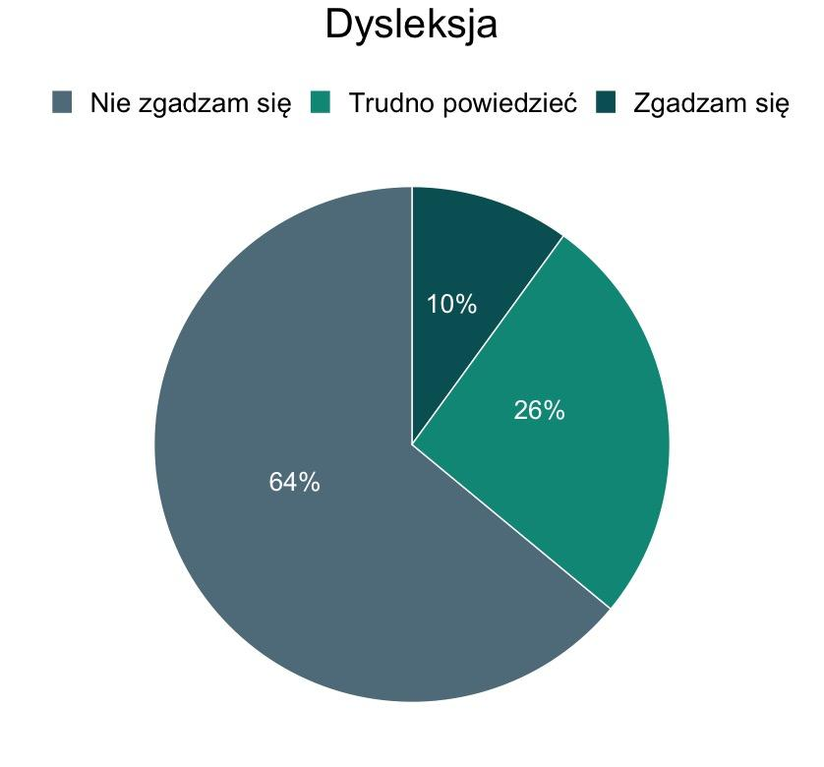
Wykres 10. Dysleksja
Zgadzam się: 26 %
Nie zgadzam się: 64 %
Trudno powiedzieć: 10 %

- Zwykle osoby z dysleksją mają niski poziom zdolności i umiejętności.

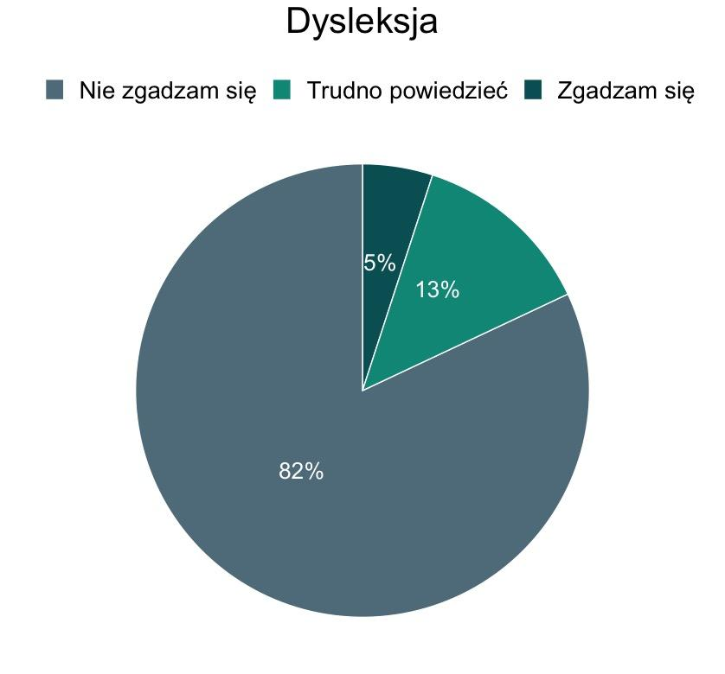

Wykres 11. Dysleksja
Zgadzam się: 5 %
Nie zgadzam się: 82 %
Trudno powiedzieć: 13 %

- Dzieci z dysleksją często nie odnoszą sukcesów jako dorośli.

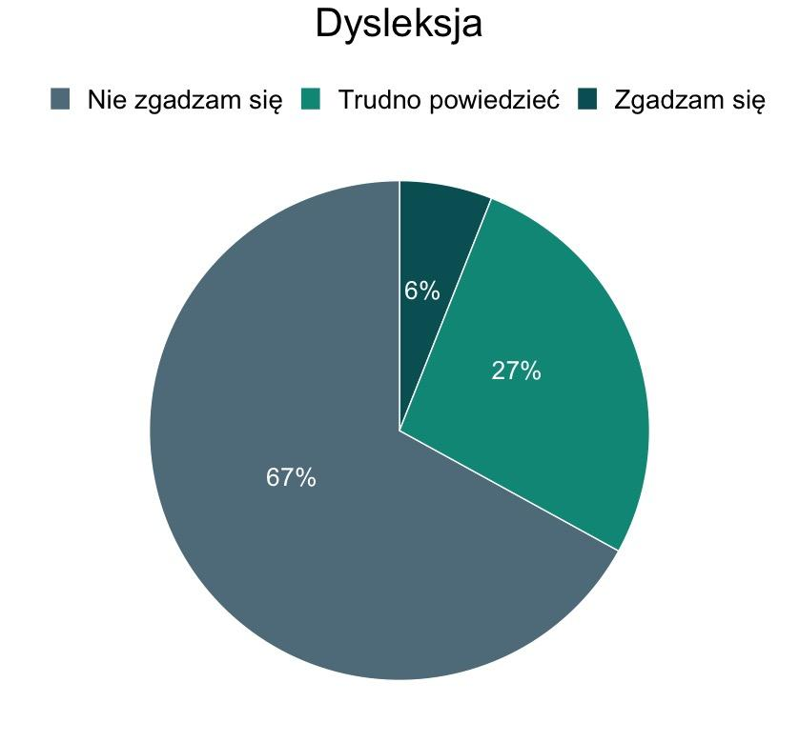

Wykres 12. Dysleksja
Zgadzam się: 6 %
Nie zgadzam się: 67 %
Trudno powiedzieć: 27 %

Poniżej przedstawiono zdanie osób ankietowanych w stosunku tylko do wybranych (z uwagi na bardzo dużą ilość zebranych danych) opinii na temat specyficznych trudności w uczeniu się:

- Są takie zawody, których nie powinny wykonywać osoby z dysleksją/dysortografią.

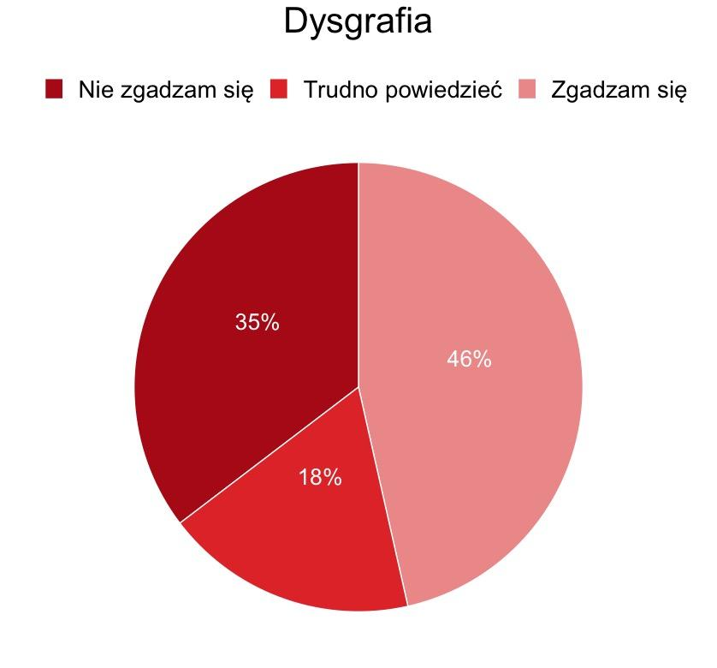
Wykres 13. Dysgrafia
Zgadzam się: 46 %
Nie zgadzam się: 35 %
Trudno powiedzieć: 18 %

- Pomimo korzystania z dostosowań edukacyjnych osoby z dysleksją nadal zmagają się z nauką bardziej niż inni w tym samym wieku i z podobnym poziomem zdolności i umiejętności.

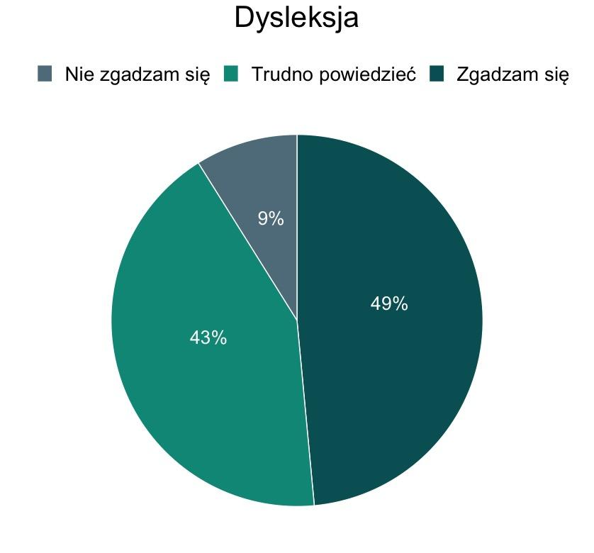
Wykres 14. Dysleksja
Zgadzam się: 49 %
Nie zgadzam się: 9 %
Trudno powiedzieć: 43 %

- Osoby z dysleksją wolą winić za swoje niepowodzenia dysleksję niż niskie zdolności i brak wiedzy.

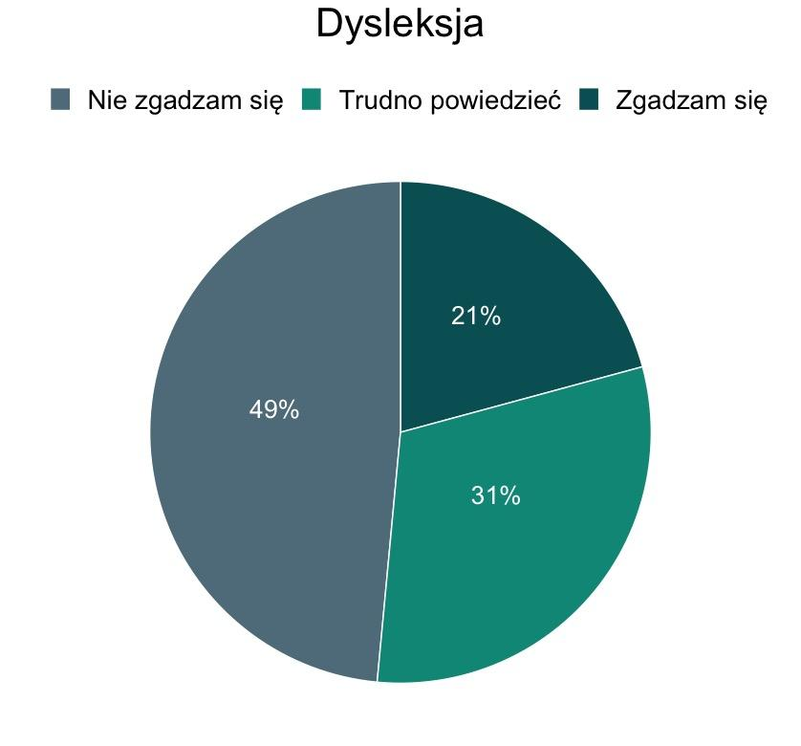
Wykres 15. Dysleksja
Zgadzam się: 21 %
Nie zgadzam się: 49 %
Trudno powiedzieć: 31 %

- Dysleksja/dysortografia/dysgrafia jest często wykorzystywana jako argument do uzyskiwania korzyści i dostosowań edukacyjnych.

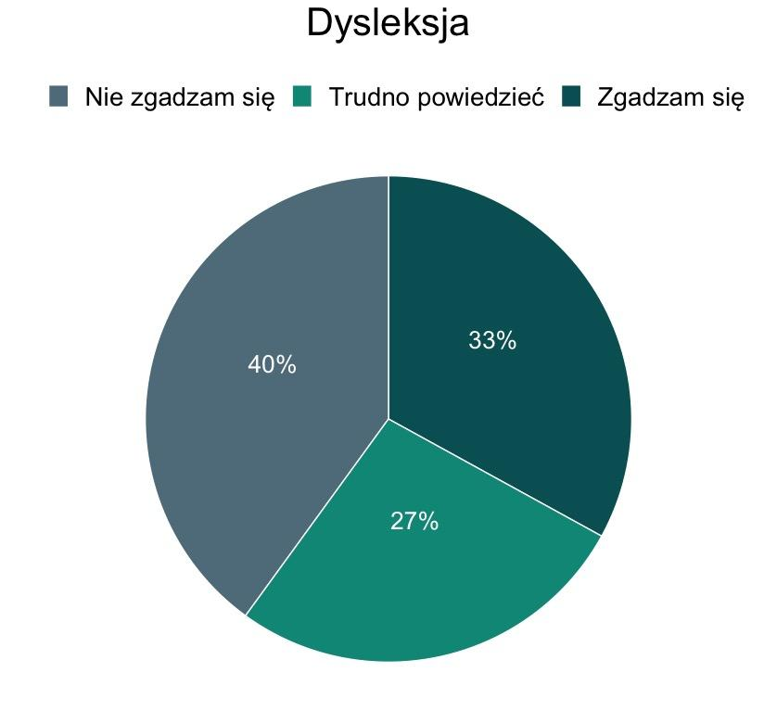

Wykres 16. Dysleksja
Zgadzam się: 33 %
Nie zgadzam się: 40 %
Trudno powiedzieć: 27 %

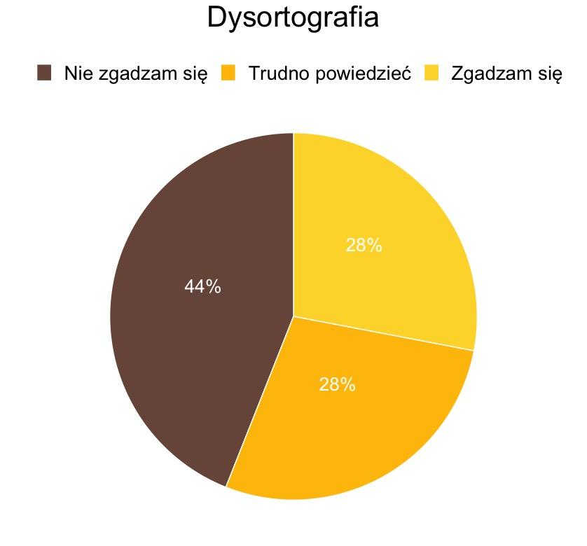
Wykres 17. Dysortografia
Zgadzam się: 28 %
Nie zgadzam się: 44 %
Trudno powiedzieć: 28 %

- Osoby twierdzą, że mają dysleksję, by zyskać dodatkowy czas na egzaminach.
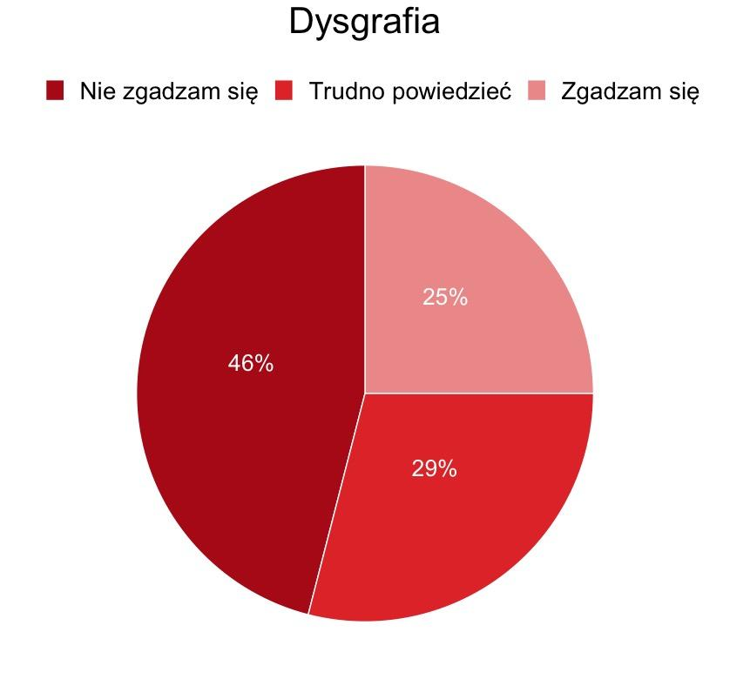
Wykres 18. Dysgrafia
Zgadzam się: 25 %
Nie zgadzam się: 46 %
Trudno powiedzieć: 29 %

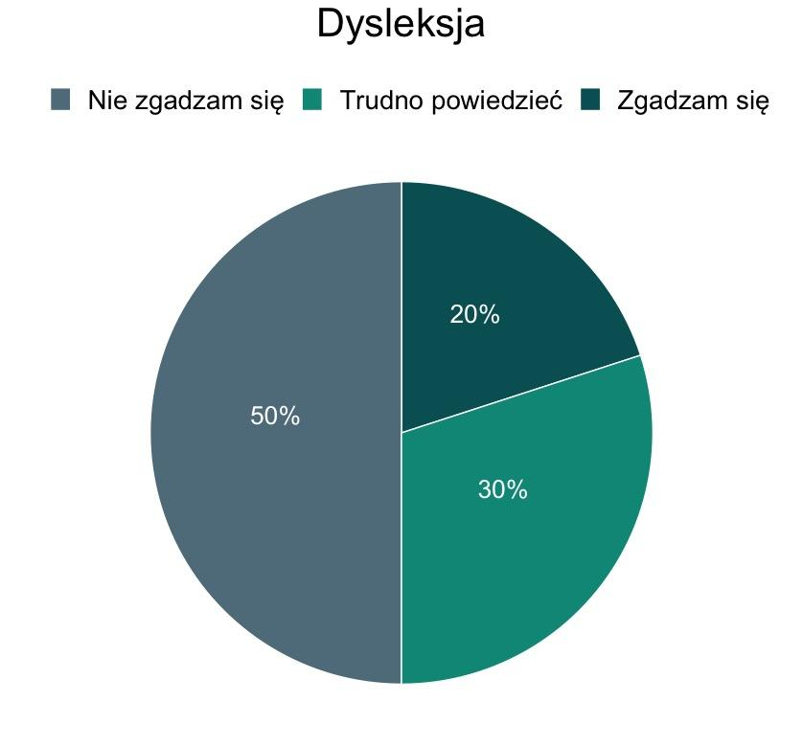
Wykres 19. Dysleksja
Zgadzam się: 20 %
Nie zgadzam się: 50 %
Trudno powiedzieć: 30 %

- Niewiele osób pisze bezbłędnie ortograficznie – granica między „dysleksją” a byciem słabym z ortografii nie jest wyraźnie określona.

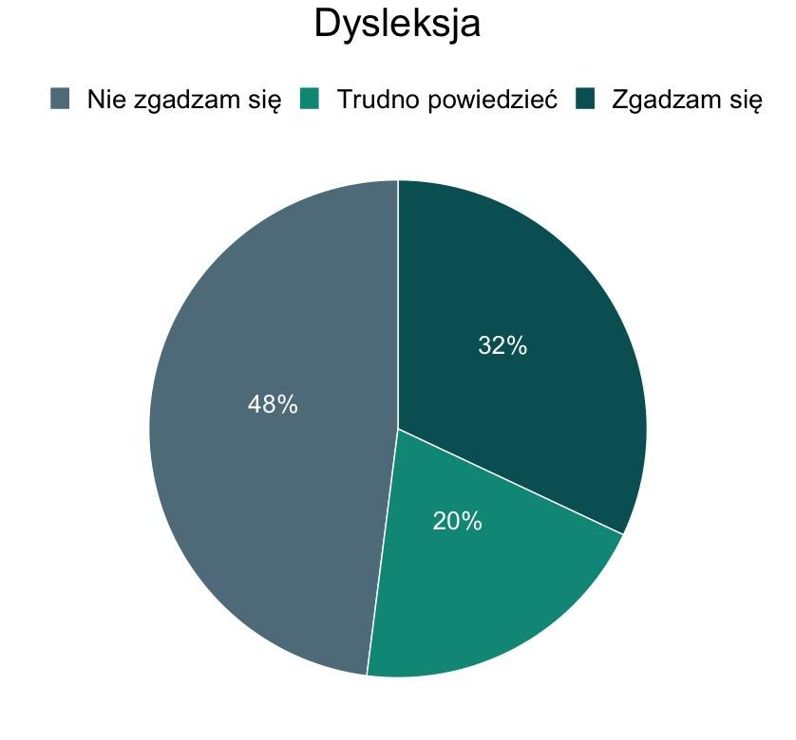

Wykres 20. Dysleksja
Zgadzam się: 32 %
Nie zgadzam się: 48 %
Trudno powiedzieć: 20 %

- Na etapie szkolnictwa wyższego jest już często za późno, aby pomóc osobom z dysleksją, nawet zapewniając im dostosowania edukacyjne.

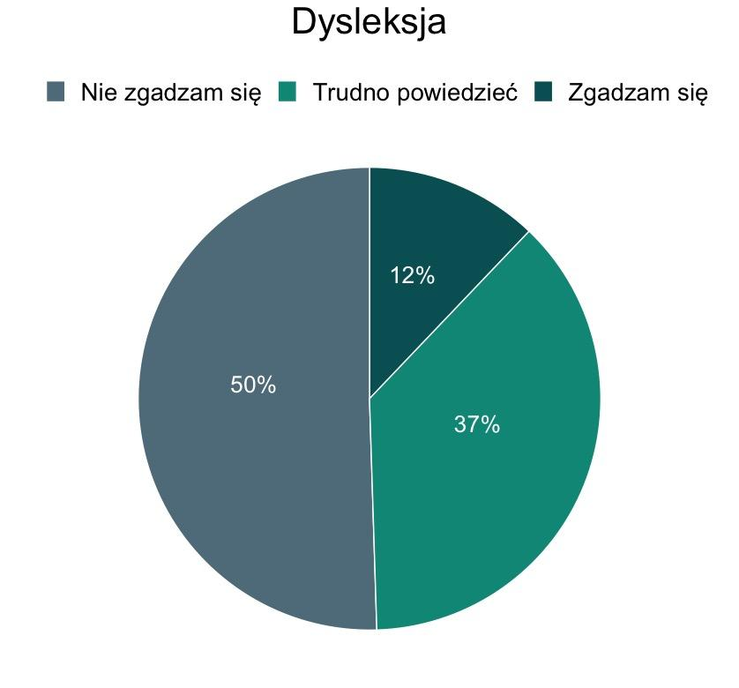
Wykres 21. Dysleksja
Zgadzam się: 12 %
Nie zgadzam się: 50 %
Trudno powiedzieć: 37 %

Podsumowanie

Wielu ankietowanych postrzega studentów ze specyficznymi trudnościami w uczeniu się jako grupę wymagającą większego nakładu pracy, zarówno po stronie studenta, jak i prowadzącego zajęcia. Są oni świadomi, że deficyty tych osób są wybiórcze i mają one wiele talentów, nie mniej jednak uważają, że osoby z dysleksją nie powinny wykonywać pewnych zawodów. Wielu respondentów nie zgadza się z poglądem, jakoby diagnoza specyficznych trudności w uczeniu się była wykorzystywana jako wymówka, pretekst do pozyskania korzyści i dostosowań czy usprawiedliwienie dla niepowodzeń edukacyjnych. Uważają oni , że studentom z dysleksją można pomóc, między innymi poprzez zapewnienie dostosowań edukacyjnych.

Opinie na temat dostosowań metod pracy i formy zaliczeń do potrzeb osób ze specyficznymi trudnościami w uczeniu się

Jedna czwarta ankietowanych (N = 51) zadeklarowała, że miała do czynienia z sytuacją, w której studenci prosili o dostosowanie lub zmianę formy zaliczenia przedmiotu ze względu na posiadaną opinię o dysleksji, dysortografii lub dysgrafii. Większości tych wykładowców (N = 48) czasami lub za każdym razem udawało się dostosować formę zaliczenia.

Większość respondentów przychyla się do wprowadzenia metod wsparcia i dostosowań edukacyjnych dla studentów ze specyficznymi trudnościami w uczeniu się, przy czym według nich dostosowania edukacyjne powinny być wprowadzane tylko dla osób z udokumentowanymi trudnościami w uczeniu się (np. dysleksją). Samo stwierdzenie studenta, że ma dysleksję, jest niewystarczające (79%).
W odniesieniu do dostosowań respondenci uznali, że:
- Powinno się uwzględnić pewną elastyczność w metodach sprawdzania wiedzy i umiejętności studentów z dysleksją, np. zapewnić możliwość dostosowania formatu egzaminu (72%).
- Osoby z dysgrafią powinny mieć możliwość pisania notatek i prac zaliczeniowych na laptopach (bez dostępu do internetu), nawet jeśli takie dostosowania nie są dozwolone dla innych studentów (66%).
- Osobie z dysleksją należą się wszelkie możliwe formy wsparcia ze strony uczelni i wykładowców (66%).
- Błędy ortograficzne nie powinny wpłynąć na obniżenie oceny na zaliczeniu, o ile sprawdzian nie dotyczy właśnie poprawności językowej (65%).
- Dostosowania edukacyjne dla osób z dysleksją powinny dotyczyć tylko formy nauczania, a nie przekazywanego i sprawdzanego zakresu materiału (57%).
- Osoby z dysleksją powinny mieć możliwość korzystania z dostosowań na zajęciach, nawet jeśli takie dostosowania nie są dozwolone dla studentów bez dysleksji (47%).

Jednocześnie znaczna część respondentów uważa, że:
- Kryteria oceny prac osób z dysleksją powinny być takie same jak dla osób bez dysleksji (55%).
- W odniesieniu do pewnego zakresu wiedzy i umiejętności nie jest możliwe zaproponowanie dostosowań edukacyjnych dla osób z dysleksją (45%).

Poniżej przedstawiono zdanie osób ankietowanych w stosunku tylko do wybranych (z uwagi na bardzo dużą ilość zebranych danych) opinii:

- Zapewnienie dostosowań edukacyjnych, zwłaszcza odnośnie do egzaminów studentów z dysleksją, jest niesprawiedliwe wobec innych studentów bez dysleksji.

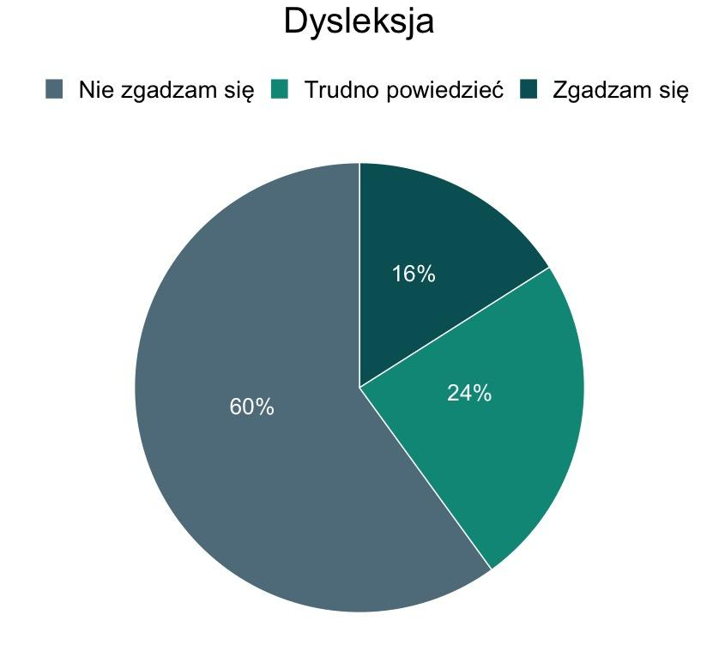
Wykres 22. Dysleksja
Zgadzam się: 16 %
Nie zgadzam się: 60 %
Trudno powiedzieć: 24 %

- Powinniśmy dążyć do zmniejszenia liczby ułatwień dla osób ze zdiagnozowaną dysleksją celem lepszego przygotowania ich do pracy, gdzie takie ułatwienia nie będą już dostępne.

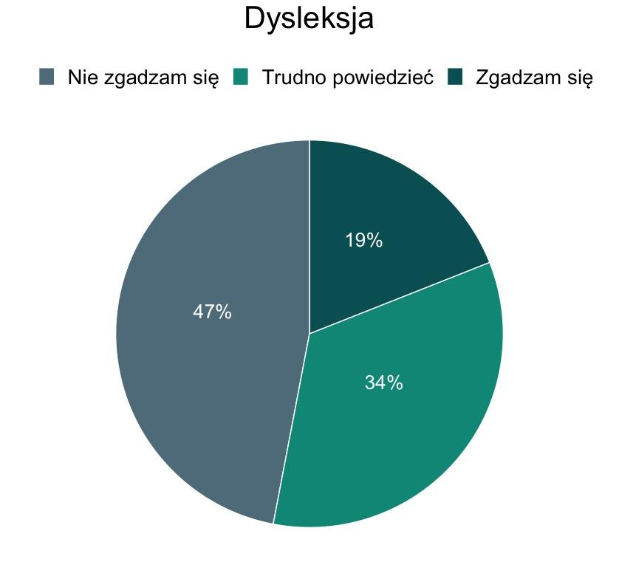
Wykres 22. Dysleksja
Zgadzam się: 19 %
Nie zgadzam się: 47 %
Trudno powiedzieć: 34 %

- Dostosowania dla osób z dysgrafią nie powinny dotyczyć możliwości zamiany egzaminu pisemnego na egzamin ustny.

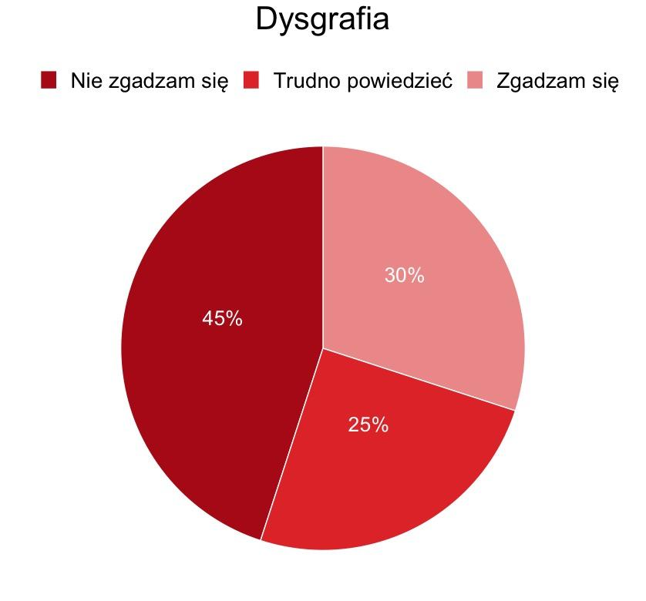

Wykres 23. Dysgrafia
Zgadzam się: 30 %
Nie zgadzam się: 45 %
Trudno powiedzieć: 25 %

- Osoby z dysgrafią powinny mieć możliwość otrzymywania slajdów od prowadzącego, nawet jeśli nie są udostępniane innym studentom.

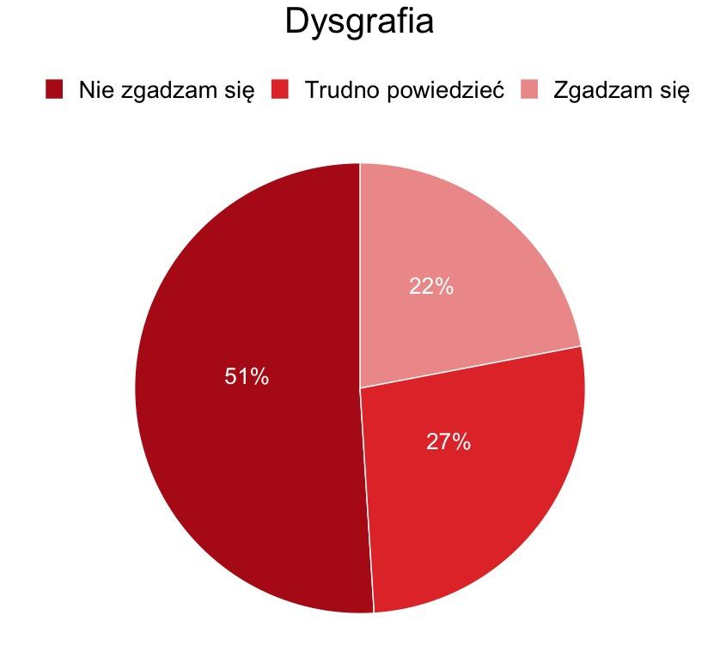
Wykres 24. Dysgrafia
Zgadzam się: 22 %
Nie zgadzam się: 51 %
Trudno powiedzieć: 27 %

Podsumowanie

Większa część respondentów jest przychylna wprowadzeniu wszelkich dostosowań edukacyjnych dla studentów ze specyficznymi trudnościami w uczeniu się. Dostosowania te powinny dotyczyć formy nauczania i egzaminowania, ale nie zakresu przekazywanego i sprawdzanego zakresu materiału. Mimo to, tylko 22% ankietowanych nauczycieli dopuszcza możliwość udostępniania studentom prezentacji z zajęć. Nauczyciele nie są również skłonni do dostosowania kryteriów oceny prac (wyjątek stanowią błędy ortograficzne). Prawie połowa ankietowanych uważa także, że w odniesieniu do wielu obszarów wiedzy i umiejętności nie da się wprowadzić żadnych dostosowań.

Nota. Na początkowym etapie rozpowszechniania ankiety wystąpił błąd techniczny w przypadku jednego pytania. Polegał on na tym, że w momencie, gdy osoba odpowiadająca zaznaczyła, że nigdy nie miała wśród swoich studentów osób z dysleksją, i tak była pytana o powód niewprowadzania dostosowań w procesie dydaktycznym dla studentów z tego typu trudnościami. W związku z powyższym, odpowiedzi udzielone na to pytanie nie są brane pod uwagę w analizach. Pragniemy przeprosić osoby, które wzięły udział w ankiecie w okresie występowania błędu technicznego i zostały zaskoczone takim pytaniem.

Obszary i stwierdzenia na temat specyficznych zaburzeń uczenia się odnośnie do których najczęściej trudno było się ustosunkować osobom badanym

Nauczyciele UW, którzy wzięli udział w badaniu, mieli pewien zasób wiedzy na temat specyficznych zaburzeń uczenia się i trudności edukacyjnych na poziomie akademickim z tym związanych. Jednak często mieli również problem z ustosunkowaniem się do niektórych opinii w ankiecie. Wielu ankietowanym trudno było określić, czy osoby z dysleksją poza trudnościami w czytaniu mają też problemy z zapisem ortograficznym wyrazów (43%) oraz czy osoby te doświadczają trudności tylko w niektórych obszarach akademickich (44%). Respondenci także często (42%) deklarowali brak wiedzy odnośnie do skuteczności ćwiczenia pisowni u osób z dysleksją (stwierdzenie „Ćwiczenie gramatyki i pisowni w domu każdego dnia mogłoby pokonać dysleksję u osoby w każdym wieku”) oraz tego, czy dysleksja jest zaburzeniem trwałym w czasie (38%).
W odniesieniu do dysortografii ankietowani często udzielali odpowiedzi „trudno powiedzieć” na pytanie o to, czy osoba z dysortografią popełnia błędy w zapisie wyrazów, czy także w zapisie matematycznym (52% ankietowanych) oraz czy zaburzenie to wpływa na szybkość sporządzania notatek (46% ankietowanych). 60% badanych miała także trudności z określeniem, czy osoby ze zdiagnozowaną dysortografią w dzieciństwie, w okresie dorosłości piszą już bez błędów.
Najwięcej trudności sprawiło ankietowanym ustosunkowanie się do stwierdzeń odnoszących się do dysgrafii. Respondenci często nie byli pewni (odpowiadali „trudno powiedzieć”), czy:
- Osoba z dysgrafią nie ma trudności z czytaniem ani ortografią (61%).
- Osoby z dysgrafią nie mają trudności z nauką na studiach (46%).
- Nieczytelne pismo to wynik trudności z kontrolą mięśniową ruchów ręki – nie zależy od dobrych chęci i starań osoby piszącej (41%).
- Dostosowania dla osób z dysgrafią nie powinny dotyczyć wydłużenia czasu pisania egzaminu (31%).

88 osób (45%) wyraziło zainteresowanie udziałem w szkoleniach na temat problemów studentów z dysleksją, dysortografią, dysgrafią i sposobami dostosowywania materiałów dydaktycznych do ich potrzeb, 58 osób (30%) udzieliło odpowiedzi „nie jestem pewien”, 49 ankietowanych (25%) – nie było zainteresowanych taką możliwością.

Wnioski

Przeprowadzone badanie pozwoliło poznać dotychczasowe doświadczenia nauczycieli akademickich Uniwersytetu Warszawskiego w zakresie nauczania studentów ze specyficznymi trudnościami w uczeniu się (z dysleksją, dysortografią i dysgrafią).
Ważnym elementem badania, w kontekście planowanych w projekcie działań, było poznanie opinii na temat dostosowywania metod nauczania i form egzaminowania, pozwalających na wyrównanie szans edukacyjnych osób o specjalnych potrzebach edukacyjnych.
Wstępna analiza pozwoliła zorientować się, jaki procent nauczycieli akademickich biorących udział w ankiecie trafnie ocenia skalę i rozumie specyfikę trudności tej grupy studentów.
Oprócz przedstawionych wyżej odpowiedzi na pytania zamknięte, część nauczycieli akademickich zdecydowała się przekazać opinie na temat specyficznych trudności w uczeniu się, swoich doświadczeń ze studentami mającymi tego typu problemy oraz odnieść się do treści samej ankiety w wypowiedzi otwartej. Dane te będą analizowane zbiorczo jako materiał jakościowy na kolejnym etapie analiz.

Opierając się na wynikach badania, zespół projektowy opracowuje szkolenia dla nauczycieli akademickich, które uwzględnią zarówno perspektywę i możliwości nauczycieli, jak i potrzeby oraz postulaty samych studentów (na podstawie danych z wcześniej przeprowadzonego sondażu wśród studentów UW). W programie szkoleń, które bazować będą na aktualnej, empirycznie zweryfikowanej wiedzy oraz dobrych praktykach z zakresu edukacji na całym świecie, uwzględnione zostaną m.in. następujące zagadnienia:
- funkcjonowanie osób ze specjalnymi potrzebami edukacyjnymi, w szczególności osób z zaburzeniami neurorozwojowymi (autyzm i specyficzne trudności w uczeniu się) oraz zaburzeniami psychicznymi w kontekście akademickim;
- system wsparcia oferowany przez BON UW;
- zasady uniwersalnego projektowania materiałów dydaktycznych;
- metody nauczania i środki dydaktyczne adekwatne do potrzeb i możliwości studentów o specjalnych potrzebach edukacyjnych;
- metody uczenia się (dla studentów) wspierające proces edukacyjny studentów ze specjalnymi potrzebami edukacyjnymi;
- możliwe dostosowania formy egzaminów i oceny prac;
- modyfikacja metod nauczania adekwatnie do potrzeb studentów ze specjalnymi potrzebami w sytuacji edukacji zdalnej;
- procedury reagowania w sytuacjach trudnych.
Na kolejnym etapie prac planowane są także szczegółowe analizy uzyskanego materiału pod kątem naukowym. Zebrane dane pozwolą odpowiedzieć na dalsze pytania badawcze, m.in.:
- Czy większe doświadczenie dydaktyczne (dłuższy staż) jest związany z określonym nastawieniem wobec studentów ze specyficznymi trudnościami w uczeniu się lub
z gotowością do wprowadzania dostosowań edukacyjnych dla takich studentów?
- Czy nauczyciele akademiccy UW ze zdiagnozowanymi specyficznymi trudnościami
w uczeniu się różnią się w poglądach od tych, którzy nie mają tego typu diagnozy?

Zespół projektowy pragnie serdecznie podziękować wszystkim uczestnikom badania za poświęcony czas i podzielenie się swoimi doświadczeniami oraz spostrzeżeniami odnośnie problematyki specyficznych trudności w uczeniu się w kontekście akademickim. Zebrana wiedza pozwoli na podjęcie działań i wprowadzenie zmian podnoszących jakość nauczania na Uniwersytecie Warszawskim.

Informacje o projekcie
Badanie jest częścią zadania 5 pt. „Centrum wspierania studentów z zaburzeniami neurorozwojowymi i neurologicznymi” w projekcie „Uniwersytet dla wszystkich – Level up” realizowanym w Biurze ds. Osób z Niepełnosprawnościami. Koordynatorem merytorycznym zadania jest mgr Iwona Nowakowska. Liderką badania naukowego, na bazie którego powstał niniejszy raport, jest dr Joanna Zawadka, specjalistka ds. dysleksji.
Zachęcamy do zapoznania się z informacjami o projekcie „Uniwersytet dla wszystkich – Level up” dostępnymi na stronie: https://bon.uw.edu.pl/kategoria/uniwersytet-dla-wszystkich/. W wypadku pytań dotyczących projektu Level up prosimy o kontakt: bon@uw.edu.pl.
Dodatkowe informacje

Załącznik 2 zawiera zestaw linków do informacji o usługach oferowanych dla studentów w Biurze ds. Osób z Niepełnosprawnościami UW oraz materiałów BON upowszechniających wiedzę o specyficznych trudnościach w uczeniu się.

Literatura:

Burns, E., & Bell, S. (2011). Narrative construction of professional teacher identity of teachers with dyslexia. Teaching and Teacher Education, 27(5), 952–960.
Cameron, H., & Nunkoosing, K. (2012). Lecturer perspectives on dyslexia and dyslexic students within one faculty at one university in England. Teaching in Higher Education, 17(3), 341–352.
Furnham, A. (2013). Lay knowledge of dyslexia. Psychology, 4(12), 940.
Gwernan‐Jones, R., & Burden, R. L. (2010). Are they just lazy? Student teachers' attitudes about dyslexia. Dyslexia, 16(1), 66–86.
Hegstad, E. (20017). University students’ perception of labels associated with Dyslexia. (Doctoral dissertation). https://www.researchgate.net/profile/Erlend-Hegstad/publication/321156273_University_students%27_perception_of_labels_associated_with_Dyslexia/links/5a118ba20f7e9bd1b2c02645/University-students-perception-of-labels-associated-with-Dyslexia.pdf
Hornstra, L., Denessen, E., Bakker, J., Van Den Bergh, L., & Voeten, M. (2010). Teacher attitudes toward dyslexia: Effects on teacher expectations and the academic achievement of students with dyslexia. Journal of learning disabilities, 43(6), 515–529.
Kendall, L. (2018). Supporting students with disabilities within a UK university: Lecturer perspectives. Innovations in Education and Teaching International, 55(6), 694–703.
Ożga, B. (2019). Stan wiedzy nauczycieli polonistów na temat problemów językowych związanych z dysleksją u uczniów klas IV–VI szkoły podstawowej. Głos – Język – Komunikacja, 6, 228–249.
Trimmis, N., & Bessas, A. (2016). University faculty beliefs about students with learning disabilities. Educational Alternatives, 14, 287–295.
Wadlington, E. M., & Wadlington, P. L. (2005). What educators really believe about dyslexia. Reading Improvement, 42(1), 16–33.

Załącznik 1. Czym są specyficzne trudności w uczeniu się?

Dysleksja – specyficzne trudności w nauce czytania (i poprawnego pisania) mimo stosowania standardowych metod nauczania. Dysleksja nie wynika z niepełnosprawności intelektualnej. Osoba z dysleksją czyta wolniej i popełnia więcej błędów niż rówieśnicy. Błędy te to zazwyczaj: gubienie lub dodawanie liter (zmiana brzmienia wyrazów), zamiana/mylenie liter b-p, d-b, d-g, u-n, m-w, n-w (np. bór – pór) lub niedokładne odczytywanie słów. Ponadto osoba z dysleksją może mieć trudności w rozpoznawaniu słów, rozumieniu czytanego tekstu i wykonywaniu zadań wymagających sprawnego i zautomatyzowanego czytania. Mimo treningu i postępów zaburzenia czytania (i pisania) mogą się utrzymywać przez całe życie i poważnie utrudniać nabywanie wiedzy i umiejętności akademickich.

Dysgrafia – objawia się trudnościami w pisaniu odręcznym. U osób z dysgrafią obserwujemy problemy z prawidłowym zapisem znaków zarówno numerycznych, jak i alfabetycznych. Pismo jest bardzo często nieczytelne nawet dla samego autora zapisu. W wypadku liter problemy dotyczą: umiejscowienia znaków w liniaturze, wielkości i szerokości liter (nawet w obrębie jednego wyrazu), ich kształtu (kształt kresek jest zmieniony, brakuje znaków diakrytycznych lub innych elementów strukturalnych). W dysgrafii utrudnione jest odtwarzanie i koordynowanie sekwencji ruchów dłoni potrzebnych do tworzenia zapisu.

Dysortografia – specyficzne zaburzenie w nauce pisania, objawiające się popełnianiem błędów ortograficznych i interpunkcyjnych. Błędy w zapisie dotyczą nie tylko wyrazów z ó/u, h/ch czy rz/ż, ale obejmują także pomijanie i dodawanie w zapisie liter oraz zapis fonetyczny. Ponadto osoba z dysortografią może zapisać ten sam wyraz na kilka różnych sposobów w jednym tekście. Osoby z dysortografią nie dostrzegają popełnianych błędów, nawet jeśli znają zasady poprawnej pisowni i mają odpowiedni poziom motywacji do poprawnego pisania. Trudności te występują mimo stosowania standardowych metod nauczania. Dysortografia nie wynika z niepełnosprawności intelektualnej.

Załącznik 2. Materiały dodatkowe

Strona Biura ds. Osób z Niepełnosprawnościami UW: http://www.bon.uw.edu.pl

SYSTEM WSPARCIA

Ogólne informacje o systemie wsparcia w BON: https://bon.uw.edu.pl/system-wsparcia-wypracowany-przez-biuro-ds-osob-niepelnosprawnych-uniwersytetu-warszawskiego/

Wsparcie dla studentów z dysleksją: https://bon.uw.edu.pl/oferta-wsparcia-dla-studentow-z-dysleksja/

SPRAWY STUDENCKIE

Informacje ogólne dla studentów z niepełnosprawnościami i innymi trudnościami: https://bon.uw.edu.pl/dla-studentow/

Kto może skorzystać z usług BON? https://bon.uw.edu.pl/dla-studentow/kto-moze-skorzystac-z-uslug-biura/

Informacje o usługach oferowanych przez BON UW: https://bon.uw.edu.pl/dla-studentow/informacja-o-uslugach/

Rejestracja w BON: https://bon.uw.edu.pl/dla-studentow/rejestracja-w-bon/

Indywidualna organizacja studiów: https://bon.uw.edu.pl/dla-studentow/indywidualizacja-toku-studiow/

Wsparcie techniczne studentów: https://bon.uw.edu.pl/dla-studentow/wsparcie-techniczne/

Wypożyczalnia sprzętu: https://bon.uw.edu.pl/uslugi/wypozyczalnia-elektronicznego-sprzetu-przenosnego/

Konsultacje i szkolenia sprzętowe: https://bon.uw.edu.pl/uslugi/konsultacje-sprzetoweszkolenia/

SPRAWY PRACOWNICZE

Informacje ogólne dla pracowników z niepełnosprawnościami: https://bon.uw.edu.pl/dla-pracownikow/

PROJEKT „UNIWERSYTET DLA WSZYSTKICH – LEVEL UP”

Strona projektu „Uniwersytet dla wszystkich - Level up”: https://bon.uw.edu.pl/kategoria/uniwersytet-dla-wszystkich/

Strona zadania 5: https://bon.uw.edu.pl/kategoria/uniwersytet-dla-wszystkich/level-up-zadanie-centrum-wsparcia/

ARTYKUŁY

Sytuacja studenta z dysleksją i możliwości jej zmiany: https://bon.uw.edu.pl/sytuacja-studentow-z-dysleksja-i-mozliwosci-jej-zmiany/

Perspektywa studenta: https://bon.uw.edu.pl/edukacja-dyslektyka/

Raport z badania problemów studentów ze specyficznymi trudnościami w uczeniu się w czasie pandemii: https://bon.uw.edu.pl/raport-problemow-studentow-uw-nauka-zdalna-covid-19/

